

***Дисциплина: Учебная практика***

**Отчет по выполнению задания на тему: «Lesson 13».**

Выполнили: студенты группы 1-ИСП11-19

Исаев А.М.

Проверил преподаватель:

Возвахов Д.А.

Москва 2021 г.

Создание справочников

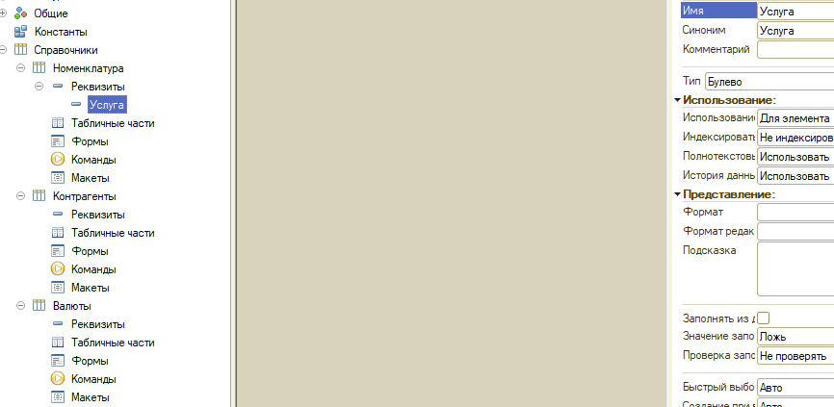

Создание документов

Создание регистров заполнения

Ход работы

